1. Kombinuotas preparatas, apimantis:

(a) A1 preparatą, aprašytą toliau pateiktoje A1 formulėje:

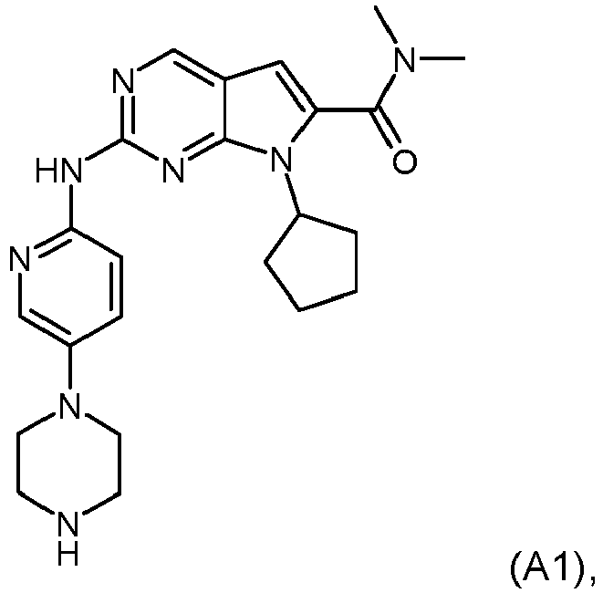

arba farmaciniu požiūriu priimtiną jo druską

ir

(b) letrozolą arba farmaciniu požiūriu priimtiną jo druską.

2. Kombinuotas preparatas pagal 1 punktą, apimantis (a) A1 preparatą arba farmaciniu požiūriu priimtiną jo druską ir (b) letrozolą.

3. Kombinuotas preparatas pagal 1 arba 2 punktą, vartojamas hormonams jautriam ir (arba) hormonų receptoriams teigiamam vėžiui gydyti.

4. Kombinuotas preparatas pagal 1 arba 2 punktą, skirtas vartoti pagal 3 punktą, kai preparatai vartojami vienu metu, atskirai arba paeiliui.

5. Kombinuotas preparatas pagal 1 arba 2 punktą, skirtas vartoti pagal 3 arba 4 punktą, kai vėžys yra standus auglys.

6. Kombinuotas preparatas pagal 1 arba 2 punktą, skirtas vartoti pagal 3 arba 4 punktą, kai vėžys yra atrinktas iš grupės, kurią sudaro krūties, endometriumo, kiaušidžių ir gimdos kaklelio vėžys.

7. Kombinuotas preparatas pagal 1 arba 2 punktą, skirtas vartoti pagal 6 punktą, kai vėžys yra krūties vėžys.

8. Kombinuotas preparatas pagal 1 arba 2 punktą, skirtas vartoti pagal 6 punktą, kai vėžys yra estrogenų receptorių teigiamas vėžys.

9. Kombinuotas preparatas pagal 1 arba 2 punktą, skirtas vartoti pagal 7 punktą, kai krūties vėžys yra estrogenų receptorių teigiamas krūties vėžys.

10. Kombinuotas preparatas pagal 1 arba 2 punktą, skirtas vartoti gydant HR+, HER2- krūties vėžį.

11. Kombinuotas preparatas pagal 1 arba 2 punktą, skirtas vartoti gydant HR+, HER2- krūties vėžį, kai preparatai vartojami vienu metu, atskirai arba paeiliui.

12. Kombinuotas preparatas pagal 1 arba 2 punktą, vartojamas pažengusiam ER+, HER2- krūties vėžiui gydyti.

13. Kombinuotas preparatas pagal 1 arba 2 punktą, vartojamas pažengusiam ER+, HER2- krūties vėžiui gydyti, kai preparatai vartojami vienu metu, atskirai arba paeiliui.

14. Preparatas, kuris yra A1 preparatas, aprašytas toliau pateiktoje A1 formulėje:

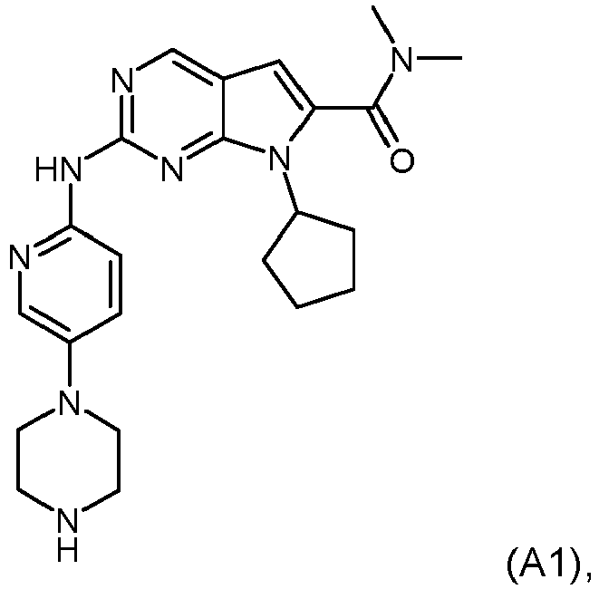

arba farmaciniu požiūriu priimtiną jo druską,

vartojamas hormonams jautriam ir (arba) hormonų receptoriams teigiamam krūties vėžiui gydyti, vienu metu, atskirai arba nuosekliai vartojant letrozolą.

15. Preparatas, skirtas vartoti pagal 14 punktą, kai krūties vėžys yra HR+, HER2- krūties vėžys.